Der Teufel steckt im Detail, das wisst ihr ja. Und das Auge isst mit! Ihr seid also nicht nur für das Gelingen der ganzen Aktion hauptverantwortlich, sondern auch für ein entsprechendes Ambiente.
Euer Job
Construction
Ihr seid verantwortlich für ein prächtiges Feuer, auf dem der Kochtrupp ein zünftiges Mittagessen zubereiten kann.
Damit ist euer Job aber noch nicht gemacht. Schliesslich gibt es noch einen Apero und letztlich soll man sich ja auch hinsetzen können..
Das dürft ihr nicht!
Einen PW benutzen!
Ehepartner, Freunde oder andere Personen für Dienstleistungen einspannen.
Bäume fällen!
Material:
Anfeuermaterial
Beil (Bieli)
Klappsäge
...was ihr halt sonst noch so braucht
Das macht ihr
Ein anständiges Feuer.
ansprechende Deko
Ihr sorgt für das Raumkonzept (Sitzgelegenheiten...)
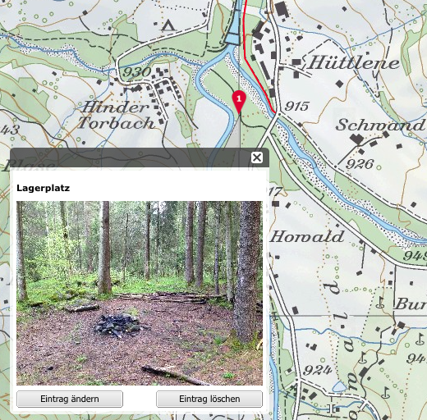
Notizen

